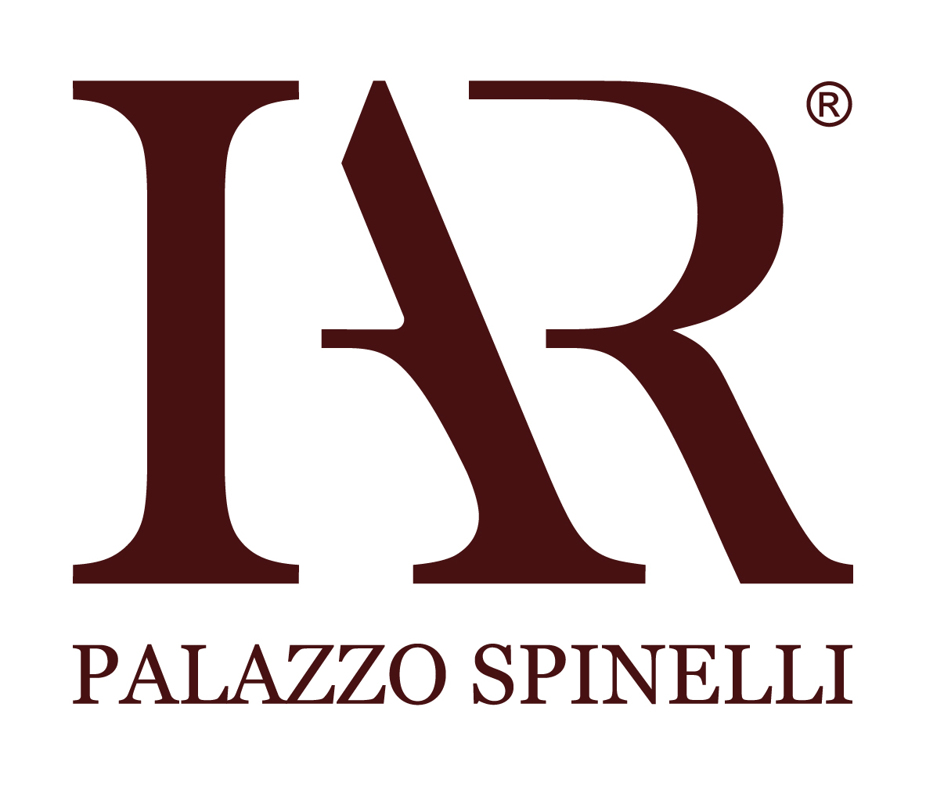

Lettera di Motivazione

Alla C/A dell’Admission Office
Istituto per l’Arte e il Restauro - Palazzo Spinelli
Via Maggio, 13 - 50125 Firenze

Gentili Signori,
con la presente, sottopongo alla Vostra attenzione la mia candidatura per il

In vista di tale candidatura, ho il piacere di riepilogare innanzitutto la mia formazione pregressa:

Breve curriculum studiorum

Eventuali esperienze di lavoro e/o di stage

Le motivazioni che mi portano a richiedere l’ammissione al suddetto Master sono le seguenti:

Motivazioni nella scelta del Master

Informazioni aggiuntive

Nel ringraziarVi per l’attenzione concessa e in attesa della Vostra risposta, Vi porgo i miei migliori saluti.

Li,

